ІНТЕГРОВАНИЙ УРОК З МАТЕМАТИКИ ТА ІНФОРМАТИКИ

НА ТЕМУ: «ДОДАВАННЯ І ВІДНІМАННЯ РАЦІОНАЛЬНИХ ЧИСЕЛ»

В УМОВАХ ДИСТАНЦІЙНОЇ ОСВІТИ

учитель ЗЗСО №3 Покровської міської ради з математики

Туленгутбаєва Олеся Василівна,

учитель ЗЗСО №3 Покровської міської ради з інформатики

Туленгутбаєв Нурлан Амангелдійович

Розвиток та вдосконалення сучасних інформаційних технологій в освітній діяльності визначає її зміст, методи та засоби навчання у сучасній школі. Останнім часом дистанційне навчання стало невід’ємною частиною освітнього процесу у закладах загальної середньої освіти.
Використання програмного забезпечення дає змогу учителю зробити своє спілкування з учнями ще більш інтенсивним, більше уваги приділити логічному аналізу умов задач, тобто перекласти на комп’ютер технічні операції.
При інтеграції уроків математики та інформатики важливо дотримуватися тісного зв'язку теми та програмного забезпечення, що відповідає віковим особливостям учнів в умовах дистанційної освіти (рис. 1).

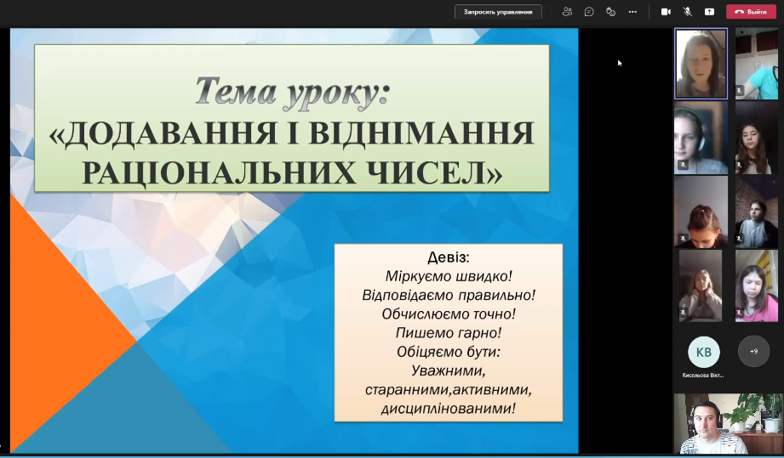
Рис. 1. Інтегрований урок математики та інформатики в умовах дистанційної освіти

Зокрема, у 6 класі при вивченні теми «Додавання та віднімання раціональних чисел» учні вивчають правила додавання і віднімання та застосовують їх при розв’язуванні прикладів з раціональними виразами, розвивають навички усного обчислення та логічного мислення, а також створюють інтерактивні ігри у програмному додатку Scratch (рис. 2).

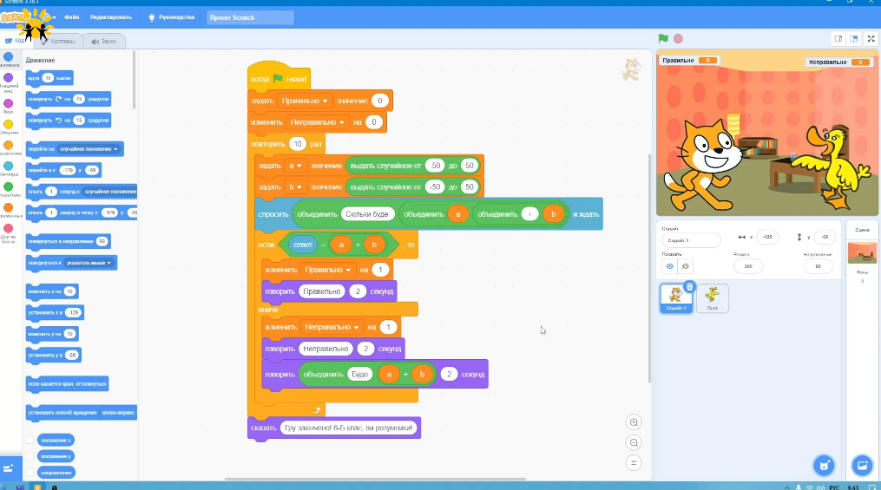
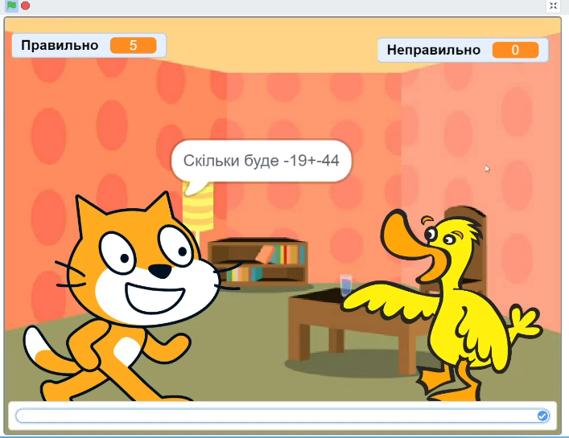
Рис. 2. Інтерактивна гра «Додавання та віднімання раціональних чисел»

Таким чином, гра, яка є необхідністю та основним видом діяльності дитини, одночасно стає головним засобом інтелектуального розвитку та емоційного підйому.
При вивченні теми: «Площа та об’єм прямокутного паралелепіпеда» учні знайомляться з просторовою фігурою «прямокутний паралелепіпед», розвиваючи образне мислення, вивчають формули площі та об’єму прямокутного паралелепіпеда, вчаться розв’язувати задачі на знаходження площ та об’ємів прямокутних паралелепіпедів, закріплюють набуті знання і навички при створенні інтерактивного лепбуку у програмному середовищі MS Power Point (рис. 3).
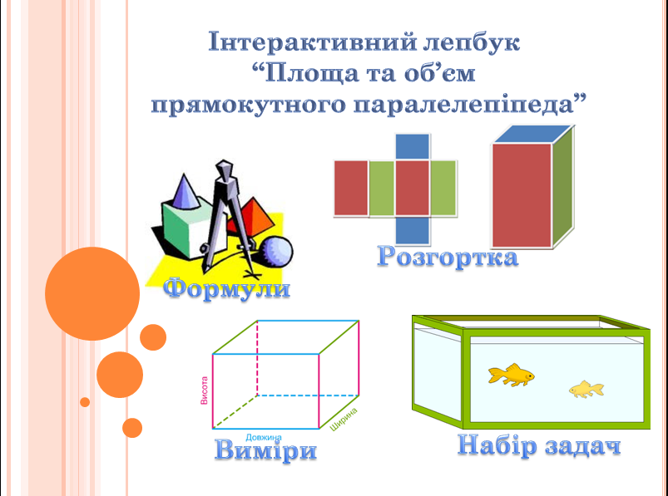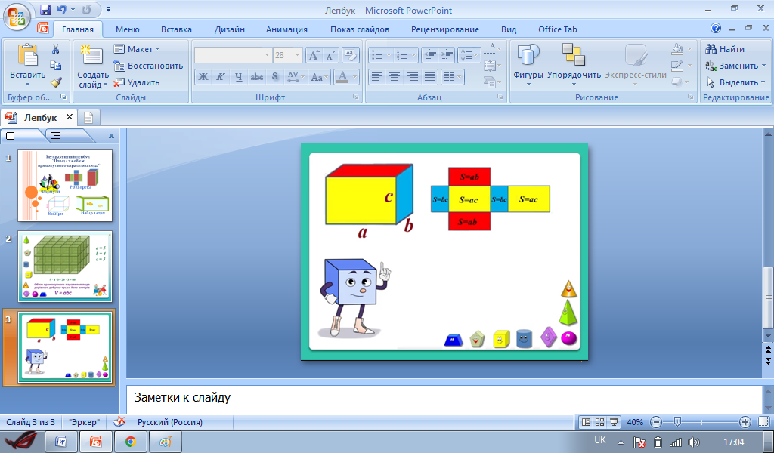
Рис. 3. Інтерактивний лепбук «Площа та об’єм прямокутного паралелепіпеда»

За допомогою засобу MS Excel на інтегрованих уроках з математики та інформатики, вивчаючи тему «Стовпчасті та кругові діаграми», учні 6-го класу вчаться будувати таблиці та заносити дані, за даними таблиці знаходити автосуму та середнє значення (рис. 4).
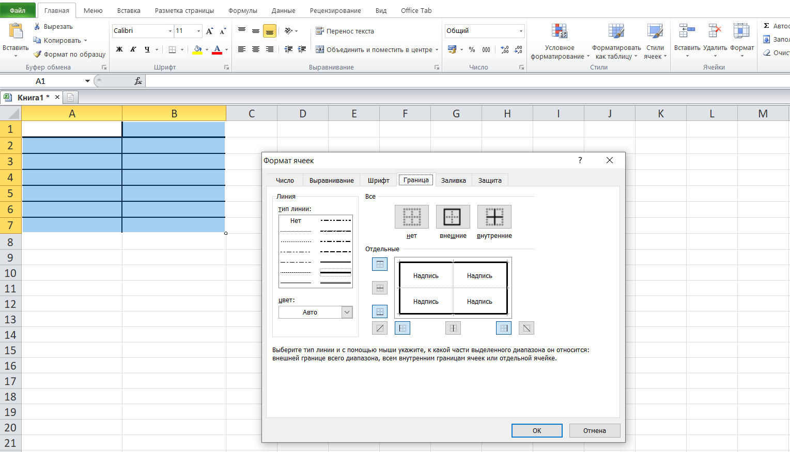
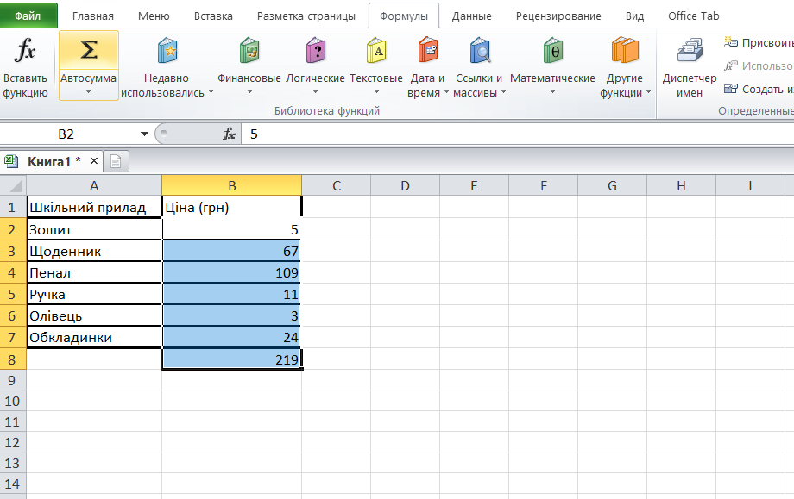
Рис. 4. Створення таблиць у середовищі MS Excel

Кругові та стовпчасті діаграми значно цікавіше будувати на комп’ютері ніж у зошитах олівцем (рис. 5).
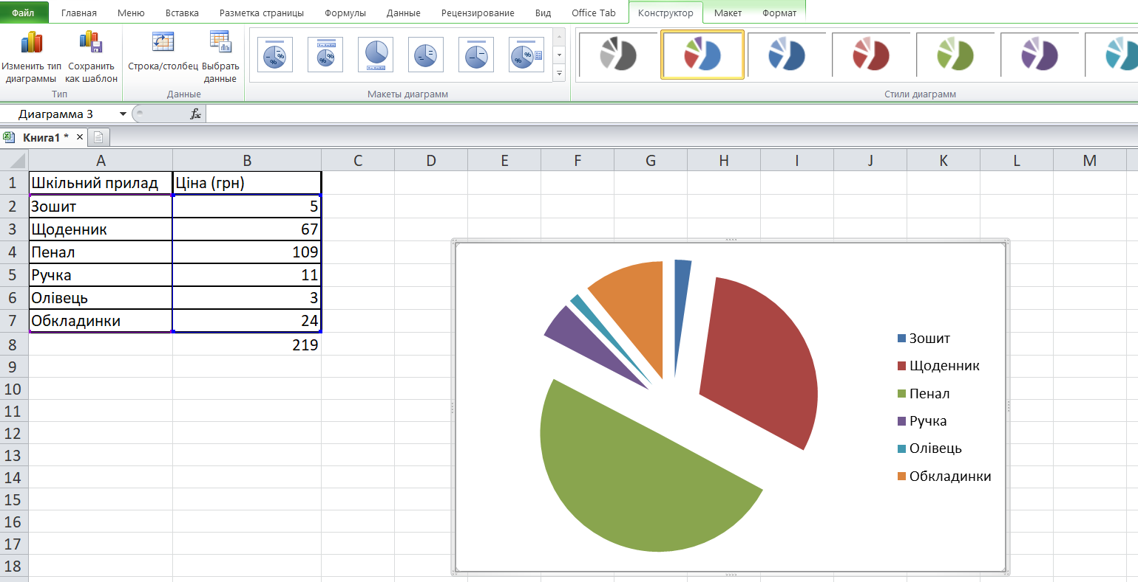
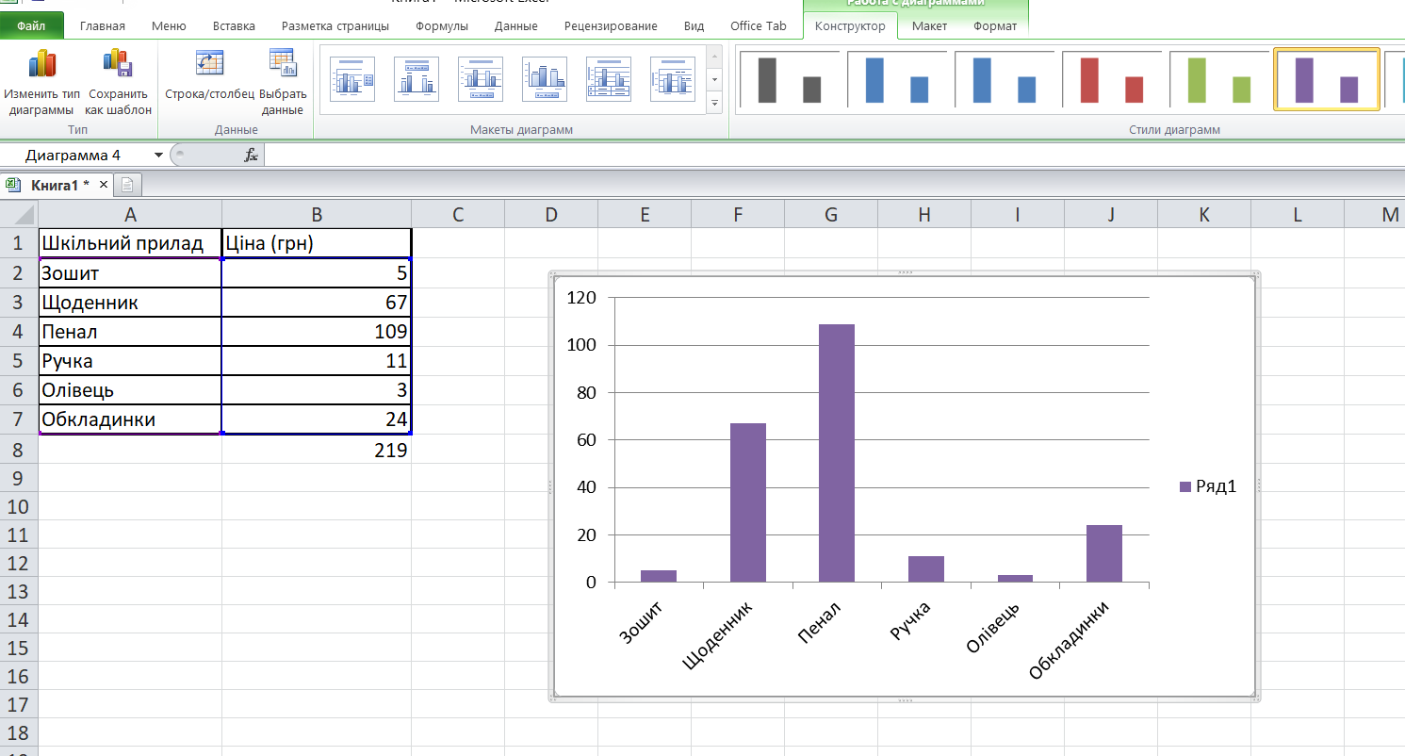
Рис. 5. Створення діаграм у середовищі MS Excel
Виконуючи дослідницьку роботу (протягом шести днів вимірювали температуру повітря), учні закріплюють побудову графіків за допомогою Excel (рис. 6).
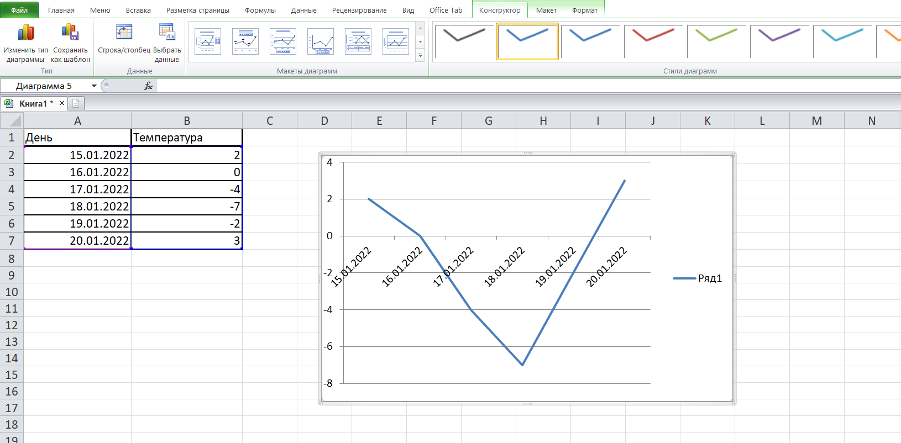
Рис. 6. Створення графіків у середовищі MS Excel

Отже, інтеграція – це процес взаємодії та об’єднання двох наук математики та інформатики, результатом якого є утворення нової цілісної системи, яка набуває нових властивостей та взаємозв’язків в умовах дистанційної освіти.

Список літератури

- Навчальна програма для загальноосвітніх навчальних закладів «Математика. 5–9 класи», затверджена наказом Міністерства освіти і науки України від 07.06.2017 № 804

- Навчальна програма з інформатики для учнів 5-9 класів загальноосвітніх навчальних закладів затверджена Наказом Міністерства освіти і науки України від 07.06.2017 № 804

- Математика: підручник для 6 кл. загальноосвіт. навч. закл. / О. С. Істер. - Київ : Генеза, 2014. - 295 с. - ISBN 978-966-11-0431-9

- Інформатика : підручник для 6 кл. загальноосвіт. навч. закл. / Й. Я. Ривкінд [та ін.]. - Київ : Генеза, 2014. - 254 с. - ISBN 978-966-11-0432-6

